''OBRAZOVANJE NA ZAPADNOM BALKANU - NALAZI PISA ISTRAŽIVANJA ZA BOSNU I HERCEGOVINU''

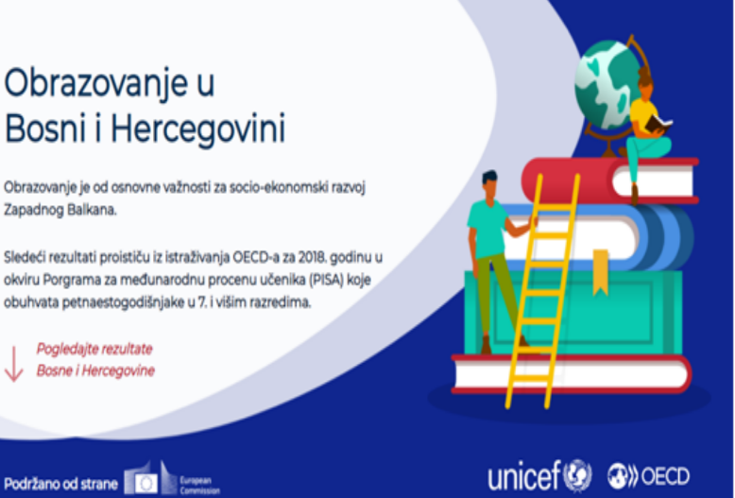
Pedagoški zavod Zenica je 16.03.2021. godine uzeo učešće na webinaru pod nazivom ''Obrazovanje na Zapadnom Balkanu- nalazi PISA istraživanja za Bosnu i Hercegovinu''. Zemlje zapadnog Balkana su po prvi put 2018. godine učestvovale u OECD-ovom Programu za međunarodnu procjenu učeničkih postignuća (PISA). OECD je uz podršku UNICEF-a i Europske komisije analizirao podatke PISA 2018 istraživanja radi daljeg sagledavanja obrazovnih izazova, unapređenja obrazovnih politika i poboljšanja školovanja za sve.
Iskustva sa ovog webinara iskoristit će se pored jačanja kapaciteta uposlenika Pedagoškog zavoda Zenica i za aktivnosti usmjerene na realizaciju projekta ''Kvalitetno obrazovanje kroz kurikularnu reformu'' koji uključuje izradu predmetnih kurikuluma za osnovne i škole srednjeg općeg obrazovanja (gimnazije) baziranih na ishodima učenja. Izvještaj i nalazi o provedenim međunarodnim istraživanjima PISA2018 i TIMSS 2019 u svom fokusu imaju upravo i segment kurikularne reforme kao značajan uvjet za stvaranje pretpostavki za bolja učenička postignuća na narednim međunarodnim istraživanjima.
Link:
https://www.facebook.com/UNICEFBiH/
https://pisabyregion.oecd.org/bosnia_and_herze…/bh-bcms.html

